一、如何定义ServletContextListener监听器。
*定义一个类实现ServletContextListener接口，重写接口中2个方法。
*配置
@WebListener
web.xml <listener>

*使用场景，在Tomcat启动后加载配置文件。

优化：
可以将文件的路径配置成参数。
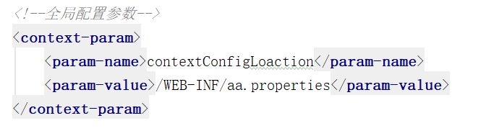

jQuery
概述(理解)
入门（掌握）
Js对象和jQuery对象转化（会使用）。
jQuery中选择器（掌握）
文档处理（掌握）
3个案例（作业）

一、概述(理解)
1.1 jQuery是什么?
javascript框架，封装原始JavaScript代码。
1.2 使用jQuery优势?
简化开发。
1.3 其他JavaScript框架
jQuery，angular JS，Vue

二、入门（掌握）：
jQuery使用流程；
- 下载
版本1.x(支持所有的浏览器) 2.x 3.x(仅仅支持最新的浏览器)
min:压缩版本 非min(研究源码)
- 在页面中使用<script>标签引入jQuery的js文件
- 使用--->使用jQuery获取页面的元素

三、jQuery对象和JS对象的相互转化

js对象：使用JavaScript的API获取页面中元素，返回的对象
document.getElementById("hello")--->js对象
jQuery对象：使用jQuery的API获取页面中元素，返回的对象
$("#hello")---->jQuery对象

如何将js对象和jQuery对象进行相互转化。
js对象转化为--->jQuery对象
$(js对象)--->jquery对象；
jQuery对象转化为--->js对象
jQuery对象[索引]
jQuery对象.get(索引);

jquery对象只能使用jQuery中提供的方法和属性；
js对象只能使用js中提供的方法和属性；

四、jQuery事件绑定和CSS样式控制；
回顾：JavaScript中如何进行事件绑定和CSS样式控制。

JavaScript中如何进行事件绑定：
方式1:事件属性的方式；
方式2:动态绑定
元素.事件 = function() {

}
eg:
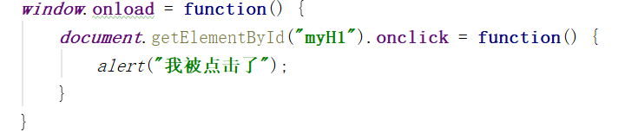

控制元素CSS样式
元素.style.css属性名 = 属性值；

jQuery事件绑定和CSS样式控制：
jQuery事件绑定
$(“选择器”).事件方法(function(){
//触发事件后执行的操作
});
特殊的事件（入口函数）：页面加载完毕的事件
$(function(){
//页面加载完毕，要执行的操作
});

jQuery控制元素CSS样式
$(“选择器”).css(CSS属性名，CSS属性值);

window.onload 和$(function(){})区别（面试）
* window.onload多次绑定事件会覆盖。
* $(function(){})不会；

四、Jquery选择器
作用：获取页面中指定元素。
4.1 基本选择器；
元素选择器：$(“HTML元素名称”)
ID选择器 $(“#ID属性值”)
类选择器 $(“.class属性值”)
并列选择器 $(“选择器1,选择器2...”)

4.2 层级选择器：
后代选择器；
$(“A B”):选择A下面的所有的B。
父子选择器；
$(“A > B”):选择A下面的子元素B。

4.3 属性选择器：
A[属性名]：选择A中包含属性名的元素。
A[属性名=’值’]：选择A中属性名=’值’的元素。
A[属性名!=’值’]
A[属性名^=’值’]
A[属性名$=’值’]
A[属性名*=’值’]
$("div[id][title*='es']"):选择div中包含id 属性，并且title属性中包含es的DIV；

4.4 基本过滤选择器
A:first
A:last
A:even 偶数0 ， 2 ，4
A:odd 奇数 1 ，3 ，5
A:eq(索引)
A:gt(索引)
A:lt(索引)
A:not(选择器)
A:contains(文本)
:header 选择 h1~h6元素

4.5 表单过滤选择器
:disabled :选择设置了disabled属性的输入框；
:enabled:选择没有设置disabled属性的输入框；
:checked:选择被勾选的复选框(checkbox)，单选框（radio）
:selected:选择被选中的下拉列表项(option)

4.5 jQuery操作页面元素的标签体
回顾：js操作页面元素的标签体
元素.innerHTML = 值； 给元素的标签体赋值
元素.innerHTML 获取元素的标签体

元素.innerText = 值； 给标签体赋文本值；
元素.innerText 获取元素的文本标签体

元素.value = 值
元素.value

html();设置/获取元素的标签体；
text();设置/获取元素的标签体（文本格式）；
val();设置/获取表单项元素<input><select><textarea>的value属性；
带参数就是设置，不带参数就是获取；
jQuery操作页面元素属性API；
回顾：
js操作页面元素属性；
元素.属性 = 值；
元素.属性
eg:

attr();----->获取/设置元素的属性
removeAttr();--->删除元素的属性

prop();----->获取/设置元素的属性
removeProp();--->删除元素的属性

区别
* attr()可以给HTML标签设置自定义属性。
* jquery1.8及之前使用attr()获取checkbox或者radio的checked属性，返回checked/undefined
Prop()返回true/false

专门操作class属性值API；
addClass(“aa”);--->添加class属性值
removeClass(“aa”);--->删除class属性值
toggleClass(“aa”);---->如果该元素有aa class属性值就删除，否则添加aa class属性值、
css();--->获取/设置CSS属性值；

五、文档处理
*给元素添加子元素
jquery对象1.append(jquery对象2);
给对象1添加子元素对象2(尾部);
jquery对象1.appendTo(jquery对象2);
给对象2添加子元素对象1(尾部);

jquery对象1.prepend(jquery对象2);
给对象1添加子元素对象2(头部);

jquery对象1.prependTo(jquery对象2);
给对象2添加子元素对象1(头部);

*给元素添加兄弟元素
jquery对象1.after(jquery对象2);
给jquery对象1指定兄弟元素对象2（后）;
jquery对象1.insertAfter(jquery对象2);
给jquery对象1指定兄弟节点对象2（前）;

jquery对象1.before(jquery对象2);
给jquery对象1指定兄弟节点对象2（前）;

jquery对象1.insertBefore(jquery对象2);
给jquery对象1指定兄弟节点对象2（后）;

*删除元素的子元素
jQuery对象.empty();
*删除元素
jQuery对象.remove();

六、案例（作业）
6.1表格隔行换色；
思路:
页面加载完毕；
获取表格的奇数行tr :odd--->css()设置背景色
获取表格的偶数行tr :even--->css()设置背景色
代码：
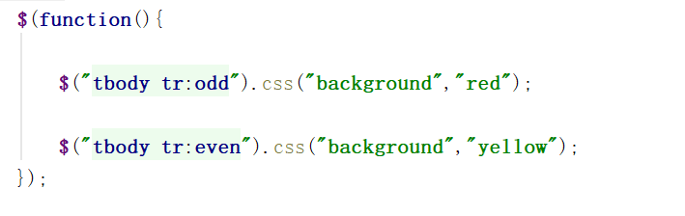

6.2 全选/全不选
思路
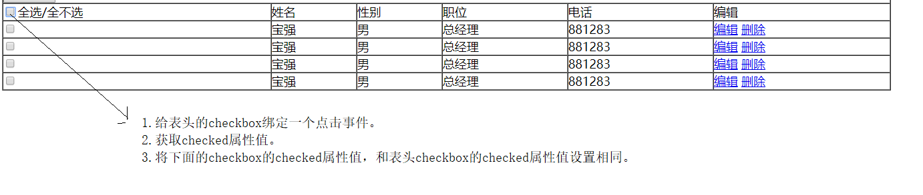
代码
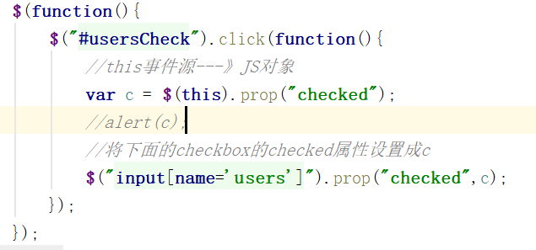

6.3 QQ表情选择：
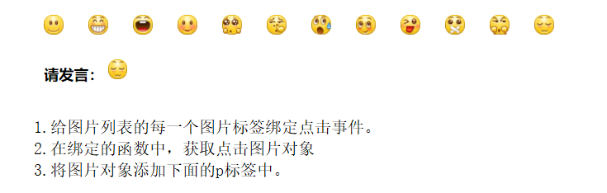
代码：
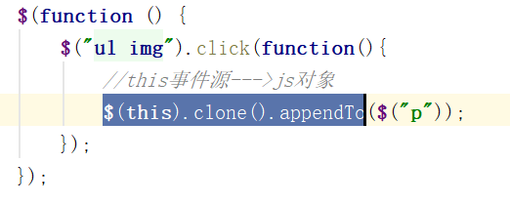

6.4下拉列表左右选择
思路：
